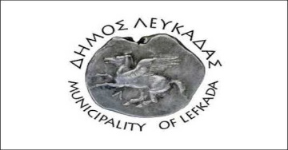 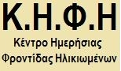

Λευκάδα 16/1/2024

**ΔΕΛΤΙΟ ΤΥΠΟΥ**

Το Κ.Η.Φ.Η Καρυάς του Δήμου Λευκάδας το 2024 πραγματοποίησε τις εξής δραστηριότητες:

1. Πήρε μέρος στην εκπομπή της ΕΤ3 Ελλήνων Δρώμενα που ήταν αφιερωμένη στο καρσάνικο κέντημα.
2. Εκδήλωση για την κοπή της πρωτοχρονιάτικης πίτας
3. Εκδήλωση-γιορτή την τσικνοπέμπτη με διάφορα εδέσματα.
4. Γιόρτασε την 25η Μαρτίου με ποιήματα από τους ίδιους τους ωφελούμενους
5. Παρακολούθησε την θεατρική παράσταση «ΕΚΚΛΗΣΙΑΖΟΥΣΕΣ» του Αριστοφάνη που οργανώθηκε από το θεατρικό εργαστήρι Καρυάς ¨Ο ΔΙΟΝΥΣΟΣ¨ του συλλόγου Καρσάνων Λευκάδας-Αθήνας( 27 Οκτωβρίου 2024)
6. Πραγματοποιήθηκε ο καθιερωμένος αντιγριπικός εμβολιασμός
7. Καθ’ όλη την διάρκεια της χρονιάς οι ωφελούμενοι δραστηριοποιήθηκαν σε ασκήσεις νοητικής ενδυνάμωσης (σταυρόλεξα , κρυπτόλεξα, αντιστοιχίσεις λέξεων, βρήκαμε τις διαφορές εικόνων) ζωγραφίσαμε πολλά θέματα ανάλογα με την εποχή, κατασκευάσαμε κάρτες για την γιορτή των ερωτευμένων και τα Χριστούγεννα , διαβάσαμε και συζητήσαμε για θέματα της επικαιρότητας( κακοποίηση γυναικών τότε και τώρα ,ενδοοικογενειακή βία)κεντήσαμε εκτός των άλλων και σελιδοδείκτες(σαν δώρα σε αγαπημένα τους πρόσωπα) κατασκευάσαμε κούκλες με παραδοσιακές στολές, φτιάξαμε μούστο και μουσταλευρια.
8. Για τα Χριστούγεννα μοιράστηκαν δώρα και ημερολόγια στους ωφελούμενους.

**Από το δήμο Λευκάδας**

